Юридическая справка  УК РФ Статья 214. Вандализм  1.Вандализм, то есть осквернение зданий или иных сооружений, порча имущества на общественном транспорте или в иных общественных местах, -  наказывается штрафом в размере до сорока тысяч рублей или в размере заработной платы или иного дохода осужденного за период до трех месяцев, либо обязательными работами на срок до трехсот шестидесяти часов, либо исправительными работами на срок до одного года, либо арестом на срок до трех месяцев.  2. Те же деяния, совершенные группой лиц, а равно по мотивам политической, идеологической, расовой, национальной или религиозной ненависти или вражды либо по мотивам ненависти или вражды в отношении какой-либо социальной группы, -  наказываются ограничением свободы на срок до трех лет, либо принудительными работами на срок до трех лет, либо лишением свободы на тот же срок.   |  |  |  |     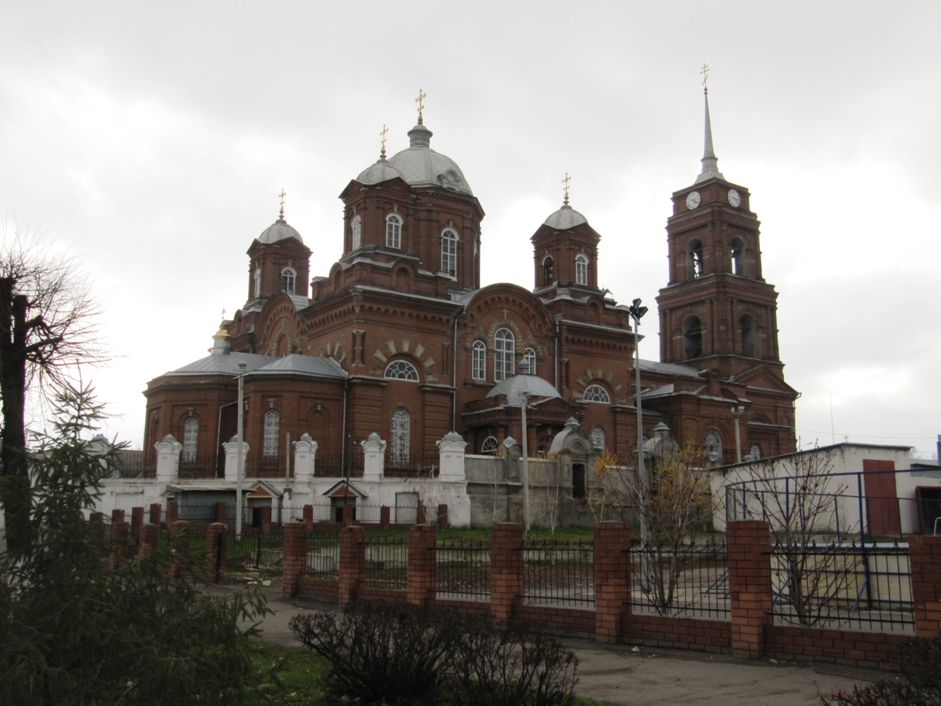  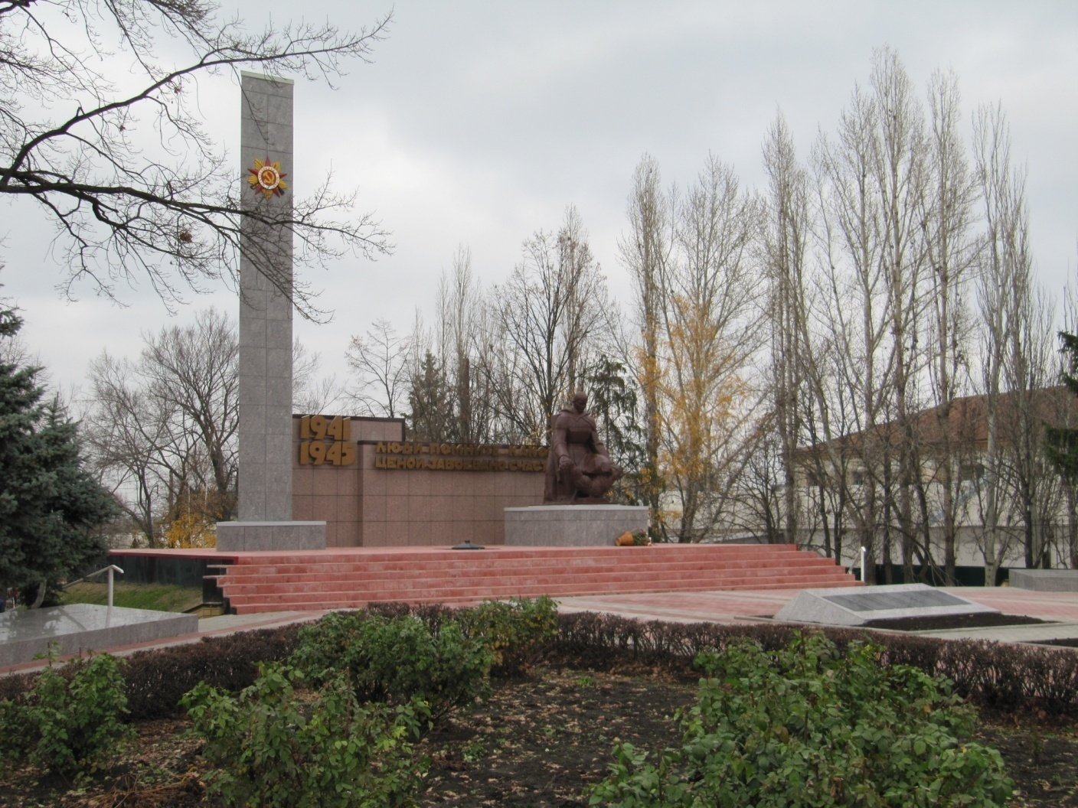 |  |  | МБОУ Бутурлиновская ООШ № 1  Береги  свой дом, свой город, свой район    Молодежь против Вандализма!  

Историческая справка  Название вандализм исторически связано с племенем вандалов, которые разграбили Рим в 455 году и уничтожили памятники христианской и античной культуры. Современное понятие вандализм - это осквернение сооружений или зданий, порча имущества в общественных местах и транспорте. Тех, кто совершает подобные деяния, называют вандалами. Наряду с понятием вандализма в Уголовном Кодексе РФ предусмотрено уголовно-наказуемые деяния, такие как: «надругательство над могилой», «хулиганство» (если его характер, касается порчи имущества), «умышленное разрушение, уничтожение или повреждение памятников культуры и истории» и т.д.   |  |  | Граффити - искусство или вандализм?    Граффити стали стихией, изменившей внешний вид улиц в конце XX века, и упоминание этого слова вызывает в воображении человека множество различных образов. С каждым годом количество разрисованных стен в наших городах стремительно увеличивается. Это значит, что искусство граффити привлекает все больше и больше людей. Нередко гуляя по улице, на здании, гараже или заборе можно заметить нечто яркое, громадное, непонятное. Ты остановишься, пытаясь разобраться, фантазируешь и ломаешь голову. Наконец, перед тобой вырисовываются буквы, но разобрать — какие, невозможно. Эти буквы, как большая задача, которую нужно непременно решить, не зная ни формул, ни ходов решения. Эта задача носит название — граффити (от итальянского «царапать»), а автор этого искусства величается райтером. |  |  | Все «настоящие» граффитчики соблюдают кодекс, который гласит: «Не расписывай дома, представляющие культурную ценность, и вообще, не рисуй на жилых домах — не навязывай людям свое мировоззрение, не пиши на именах других райтеров, тем более на чужих работах, на надгробиях: роспись мемориальных стен и машин — это смерть! Те, кто пишет на чужих работах, заслуживают презрения. Итак, понятие граффити воспринимается по-разному: для одних — это искусство и модный стрит-арт объект, для других — вандализм.  Подводя итог выше сказанному, можно утверждать, что граффити является культурным феноменом, в той или иной форме встречаемым в любом обществе. Граффити можно рассматривать как конкретный манифест персональной и общественной идеологии, очень эффективный в плане визуального воздействия на людей. Поэтому граффити является искусством, если служит для достижения благородных целей, в противном случае — это вандализм.  

